Bild 1:  Lossa stolen  Dra stolen längst fram. Ta bort dom två M10 torksskruvarna bak som håller stolen. Dra stolen längst bak. Ta bort dom två M10 torksskruvarna fram som håller stolen. Lyft upp stolen och lägg  dit golvfästet. Skruva fast stolen och golvfästet med dom  befintliga skruvarna. |   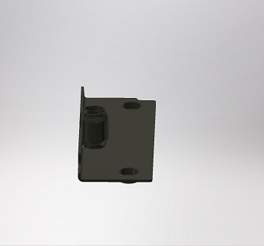  B

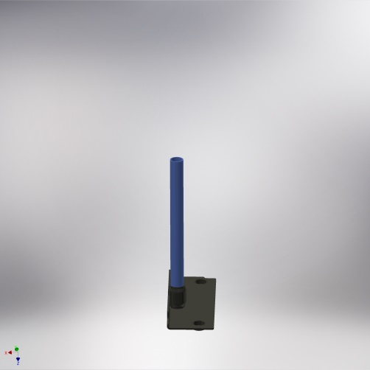  C | 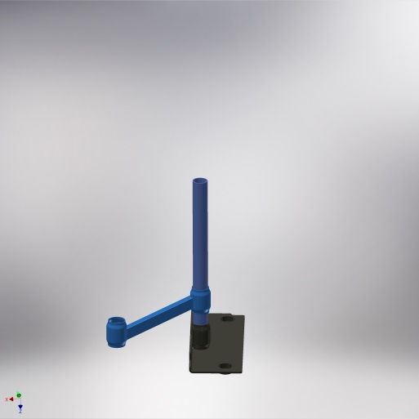
Bild 2:  Trä i pelaren och spänn fast med den svarta låsspaken (pil C). | Bild 3:  Trä i enkelarmen och spänn fast med låsspaken.

  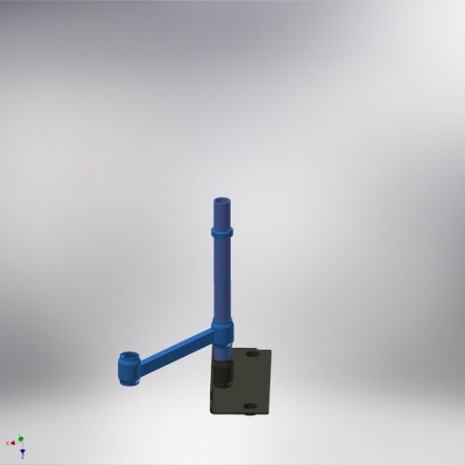 | 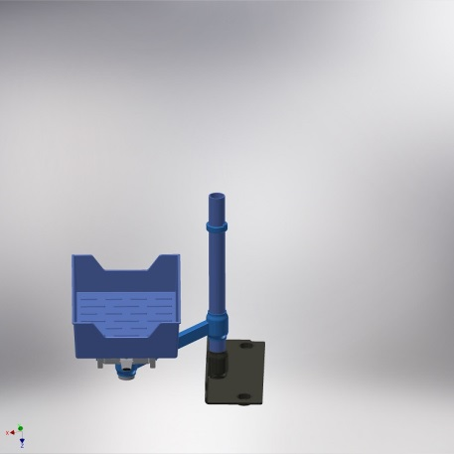
Bild 4:  Trä ställringen med tappen uppåt över pelaren till cirka 80 mm. Lås fast med låsskruven enligt pil F. | Bild 5:  Trä i C5-påfyllningslådan i golvfästets andra låshylsa och lås fast med låsspaken.

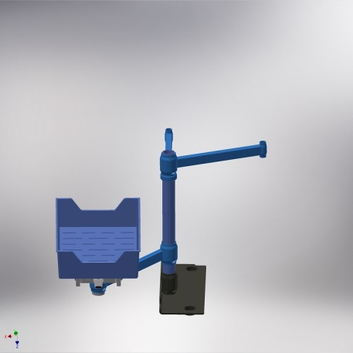 | 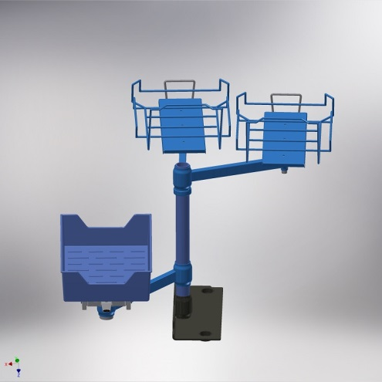
Bild 6:  Trä den dubbla armen med den korta armen till vänster (bilens körriktning) över pelaren och lås fast med låsspaken. | Bild 7:  Trä i dom justerbara lådhållarna i den dubbla armens låshylsor och lås fast med låsspakarna.

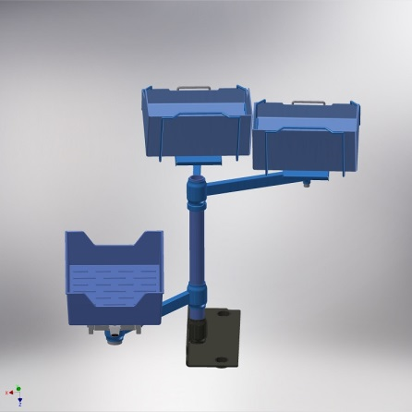 | 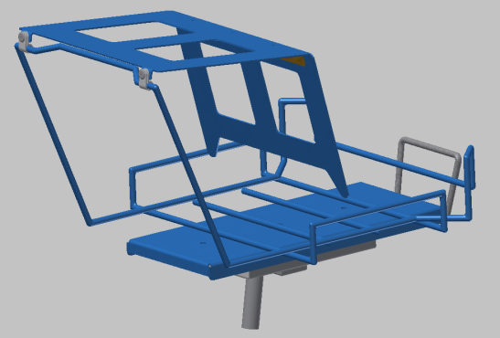
Bild 8:  Haka i en blå plastlåda med den låga kanten först. Tryck ner bakkanten så den snäpps fast av bygeln. | Bild 9:  Trä över plastklammorna på den justerbara lådhållarens bakre övre ståltråd, enligt bild10.

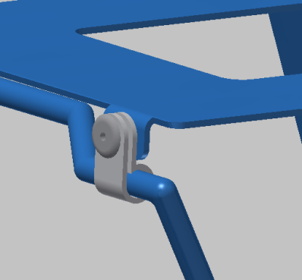 | 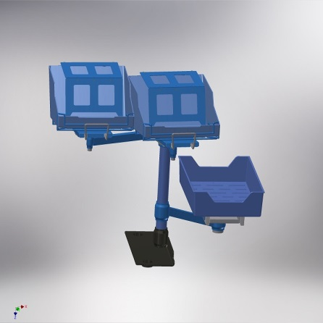
Bild 10:  Håll påskjutaren under klammorna.  Tryck igenom blindniten (4x8) från plastklamman, enligt bilden. | Bild 11:  Bordet sett från förarsidan.

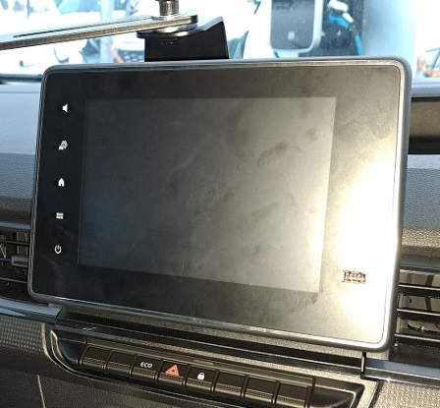 | 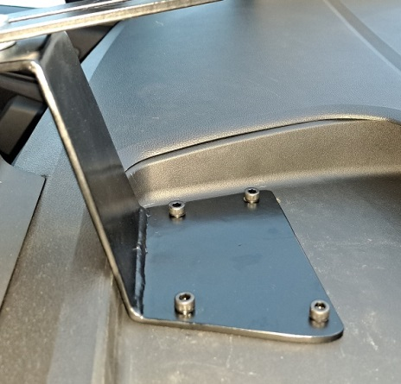
Bild 12:  Lossa displayens bildskärm enligt tillverkarens instruktioner. | Bild 13:  Lägg panelfästet i panelfacket 1,5 cm från vänstra kanten och alldeles intill kanten närmast displayen.

Panelfäste med C5 kuverthållare.

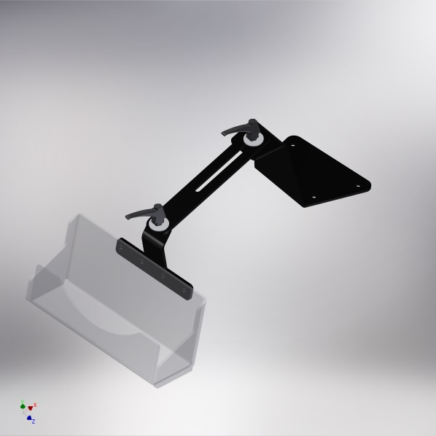 | Bild 14:  - Markera hålen med en penna eller borra 4st 6,5mm hål.  - Lägg dit panelfästet.  - Trä i dom fyra M6 skruvarna och för in en M6 kragmutter Skruva fast M6 skruven för hand, gör likadant med dom andra skruvarna och drag åt alla hårt.  - Trä en bricka på låsvredet, trä låsvredet genom skenans långa hål och trä på en bricka, skruva fast skenan med låsvredet i panelfästet.  - Fäst kuverthållaren på samma sätt i skenans runda hål.

Bord
1 Pelare, 40 cm
1 Golvfäste
1 Övre arm, 69°
1 Undre arm
2 Justerbara lådhållare
1 Påfyllningslåda, C5
2 Plastlåda
2 Påskjutare
1 Monteringssats, bord
1 C5 kuverthållare
1 C5 panelfäste
1 C5-skena
1 Monteringssats, kuverthållare
 | Monteringssats, bord
4 | Kabelklamma, 55-026-20
4 | Poppnit 4x8
1 | Ställring
1 | M8 stoppskruv, 6mm
1 | Insexnyckel, 4mm
1 | Låsspak svart WN514 52-M8x15mm
5 | Låsspak blå/gul WN514 52-M8x13mm

 | Monteringssats, kuverthållare
2 | Låsspak svart WN514 52-M8x20mm
4 | Planricka 28x9x2
4 | M6 kragmutter
4 | Insexskruv M6x20.

